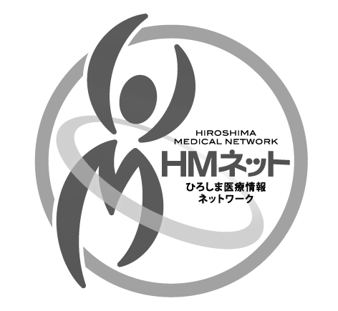
ひろしま医療情報ネットワーク（HMネット）
診療情報開示システムに関する説明書

１．診療情報開示システムとは
診療情報開示システムとは，広島県医師会が運営するひろしま医療情報ネットワーク（HMネット）を利用し，福山市民病院の診療情報をあなたの同意のもと他の医療機関から参照するための仕組みです。
これにより複数医療機関による重複検査や重複投薬を回避することが可能となり，肉体的，経済的負担が軽減され，また診療の質や効率を向上させることができます。

２．情報開示カードについて
「情報開示カード」は，福山市民病院のあなたの診療情報を他の病医院の医師に見てもらいたい場合に，福山市民病院で発行を受けるカードです。カードを他の病医院に提示すると，福山市民病院の診療情報を他の病医院の医師が参照することができます。

３．情報開示カードを利用するメリット
（１）薬剤禁忌やアレルギー情報などが共有されるため，医療の安全性が向上します。
（２）フィルムや資料を持ち運ぶ手間が一部省略できます。
（３）複数医療機関の治療方針や説明が一致するため，安心して治療を受けることができます。

４．留意・確認事項
■福山市民病院から発行される「情報開示カード」を患者さま自身がHMネットに参加する情報閲覧が可能な医療機関に提出した場合，2012年（平成24年）11月1日を基準日とし，基準日以降，福山市民病院を受診された各診療科の情報が当該病医院の医師により参照されることについてご了承下さい。
ただし，患者さまのプライバシーが著しく侵害される恐れがあると患者さま及び福山市民病院の医師が判断した場合には，相談のうえ，システムで対応可能な公開範囲のご要望を受け付けます。
■「情報開示カード」の有効期間はありませんが，有効期間設定を希望される場合には福山市民病院の「情報開示カード」発行担当部署（地域医療連携室）に申し出て下さい。また，有効期限の中途でも無効とすることができますのでその場合も申し出てください。

■「情報開示カード」を紛失された場合には，発行担当部署（地域医療連携室）に申し出て下さい。

■「情報開示カード」はあなたご自身が保管することを原則とします。
ただし，かかりつけ病医院の医師とあなたの間で「情報開示カード」の運用に起因し，何らかのトラブルが生じた場合には，あなたとかかりつけ病医院の医師との間で解決していただくことになります。

■診療情報開示システムは，患者さまの経済的・肉体的負担を軽減する目的，患者さんの医療安全を確保する目的，および患者さまに適切なチーム医療を施す目的以外では使用することはありません。

＊患者さまの中には福山市民病院で複数の診療科にかかられている方も多くおられます。
日常あなたを診療してくださるかかりつけ医の医師に，あなたに関する福山市民病院の診療内容（例えば投薬内容）を不足なく知っていただくことは，あなたの健康保持や療養生活にとって非常に大切なことです。HMネット診療情報開示システムへのご理解とご協力をいただきますようお願いいたします。

